TÍTULO: Pasteurização do Leite Humano Ordenhado | VERSÃO: 00
Elaborador: Enfº.Rafaela Cristina de Souza | Dt elaboração: 23/01/2024
Aprovação da Gerência: Enfº. Glauciléia de Souza Arbach | Dt aprov. Gerência: 25/01/2024
Revisor: Enfª. André Luiz Baptista Reis | Dt revisão: 22/01/2024

1. DEFINIÇÃO
É o ato de realizar tratamento térmico ao qual o leite humano ordenhado deve ser submetido para inativar sua microbiota.

2. OBJETIVO
Garantir que o leite humano ordenhado destinado ao consumo de recém-nascidos possam estar livres de microrganismos em quantidade ou qualidade capazes de representar agravos à saúde.

3. INDICAÇÃO E CONTRAINDICAÇÃO
Indicação: Todos os leites coletados.

Contraindicação: Não se aplica.

4. EXECUTANTE
Enfermeiros, nutricionista e técnicos de enfermagem.
5. ORIENTAÇÃO PRÉ-PROCEDIMENTO
- Verificar se tem o material para realização do processo;
- Verificar a funcionabilidade dos equipamentos (Pasteurizador e Resfriador);
- Verificar o frasco teste com o termómetro para controle da temperatura;
6. DESCRIÇÃO DE MATERIAL
- Pasteurizador;
- Resfriador;
- Termômetro Químico Escala Interna -10+50:0,5ºC -270mm;
- Frasco teste.
7. DESCRIÇÃO DETALHADA DAS ATIVIDADES
- Verificar a integralidade da embalagem para realização do processo de pasteurização;
- Assegurar que as embalagens de leite humano a serem pasteurizadas foram submetidos às análises de seleção e classificação, e que obtiveram resultados conformes;
- Ligar o pasteurizador, preenchendo com água deionizada ou destilada, buscando um volume que seja suficiente para a imersão de todo volume dos frascos de leite humano;
- Ligar o aquecimento e a circulação da água do pasteurizador;
- Regular a temperatura de aquecimento do pasteurizador para atingir 62,5ºC no ponto frio e esperar que o equipamento se estabilize;
- Verificar se os frascos estão com rosqueamento das tampas com folga de ¼ de volta (embalagem semifechada), em função do desprendimento de ar dissolvido no leite humano durante o processo de aquecimento;
- Dispor as embalagens preferencialmente com volume padronizado e com espaçamento entre eles no pasteurizador;
- Observar o volume de água no banho maria, se está acima do volume de leite nos frascos;
- Iniciar a marcação do tempo imediatamente após carregar o pasteurizador de acordo com a padronização da curva de penetração de calor. O tempo a ser contabilizado na pasteurização refere-se ao tempo de pré-aquecimento somado ao tempo de letalidade térmica do leite humano que dependerá do tipo, volume e do número de frascos;
- Agitar manualmente cada frasco pelo profissional responsável sem retirá-lo do banho maria, a cada 5 minutos, durante todo o processo;
- Evitar que o volume de leite vaze do frasco durante a agitação;
- Monitorar a temperatura da água do pasteurizador e registrar a cada 5 minutos;
- Verificar se ocorreu oscilação da temperatura superior a 0,5ºC. Caso verifique, todo o lote deverá ser descartado.
- Transcorrer os 30 minutos relativos à letalidade térmica promovendo o resfriamento dos frascos até que o leite humano pasteurizado atinja uma temperatura igual ou inferior a 5ºC;
- Ligar o resfriador automático, preencha com água deionizada ou destilada, buscando um volume que seja suficiente para a imersão de todo volume dos frascos de leite humano;
- Realizar o resfriamento dos frascos através do resfriador;
8. PONTOS CRÍTICOS/RISCOS
Pontos Críticos:
- Dificuldade do profissional de agitar os frascos dentro do pasteurizador;
- Dificuldade do profissional de registrar a temperatura a cada 5 minutos na planilha de controle;

- Risco:
- Iniciar o processo com o frasco rachado ou quebrado;
- Após o degelo, pode apresentar quebra ou rachadura do frasco ou tampa inutilizando o leite humano.
- Contaminação do profissional com o material biológico e os materiais utilizados neste processo.
9. CUIDADOS PÓS-PROCEDIMENTO
Ao fim de todo o processo de pasteurização o pasteurizador e o resfriador deverão ser esvaziados e limpos com água e sabão neutro e desinfetado com álcool a 70%.
10. RESULTADOS ESPERADOS
Estabelecer a rotina para o processo afins de dar continuidade no processo de classificação do leite humano para disponibilizar para os recém-nascidos da UTI Neonatal.
11. REGISTROS
Registrar na planilha própria a cada 5 minutos a temperatura atingida em todo o processo de pasteurização.

12. REFERÊNCIA BIBLIOGRÁFICA
- Normas Técnicas BLH-IFF/NT 23.21, V.1, N.23, setembro, 2021.
- Norma Técnica BLH-IFF/NT 35.21: Tempo de Pré-aquecimento do Leite Humano Ordenhado na Pasteurização.
- Normas Técnicas BLH-IFF/NT 31.21: Embalagem para Leite Humano Ordenhado Pasteurizado.
- Normas Técnicas BLH-IFF/NT 32.21 Acondicionamento do Leite Humano Ordenhado Cru.

- Norma Técnica BLH-IFF/NT 35.21: Determinação do Tempo de Pré-aquecimento do Leite Humano Ordenhado na Pasteurização.

13. ANEXO
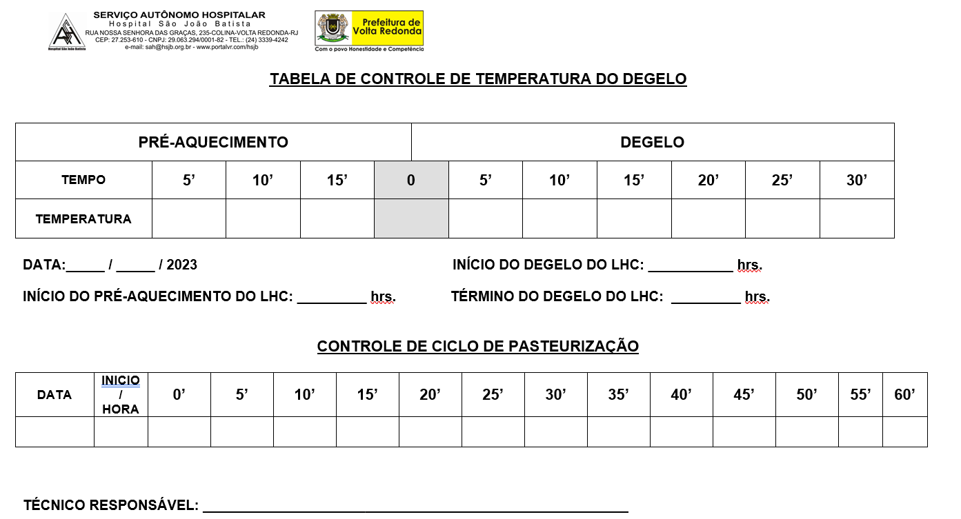

Responsável pela elaboração e aprovação | Assinatura
Elaborador: Enfº.Rafaela Cristina de Souza
Revisor: Enfº. André Luiz Baptista Reis
Aprovação: Glauciléia de Souza Arbach

